UNIVERSIDAD TECNOLOGICA NACIONAL

FACULTAD REGIONAL BUENOS AIRES

DEPARTAMENTO SISTEMAS

Catedra: TEORIA DE CONTROL

2do cuat 2008

TRABAJO PRACTICO N° 5

Dado los siguientes sistemas, efectuar la reducción de bloques en forma tal de obtener θo/θi

a)
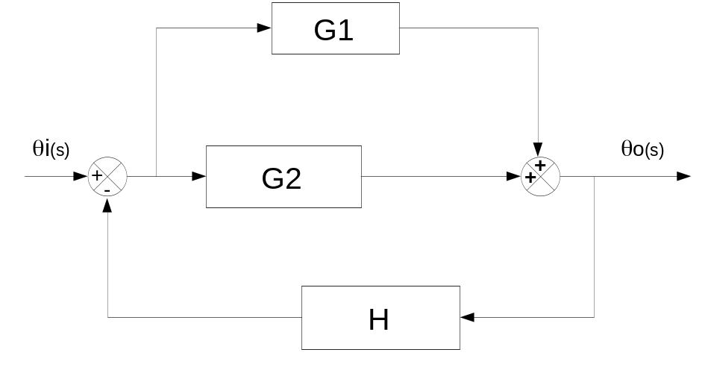

b)
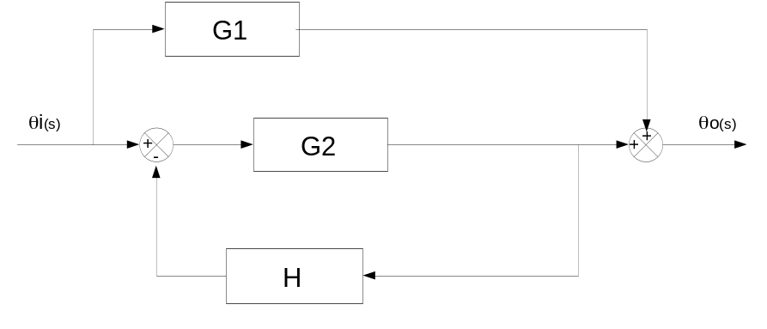

c)
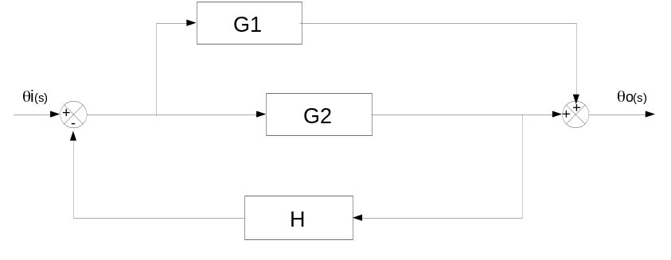

d)
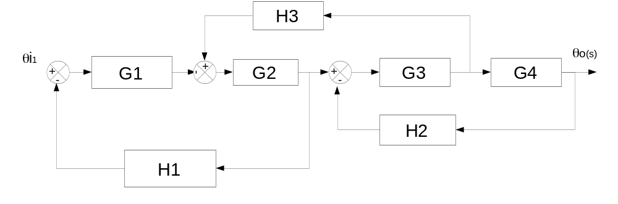e)
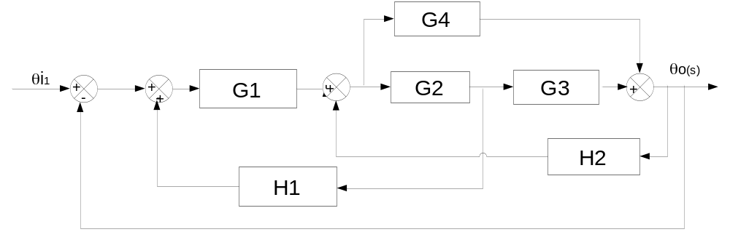
+

f)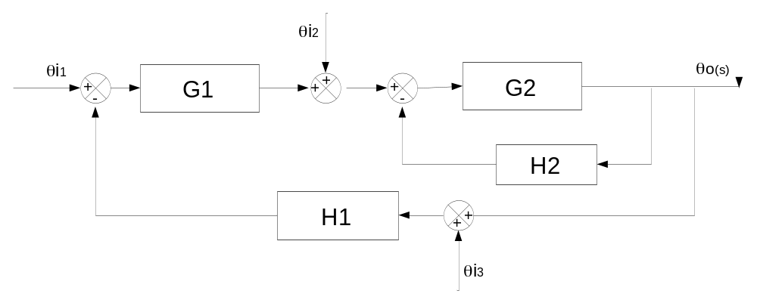

g)
